

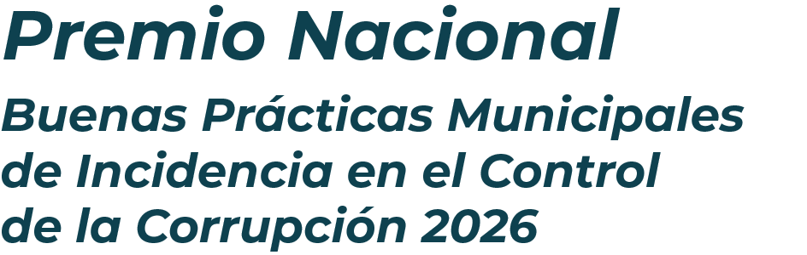

CARTA BAJO PROTESTA
Lugar y fecha.
Por la presente y bajo protesta de decir verdad, me permito manifestar que la propuesta presentada por el [nombre del municipio/organización], titulada “[título de la práctica o proyecto]”, para el SEGUNDA EDICIÓN DEL PREMIO NACIONAL DE BUENAS PRÁCTICAS MUNICIPALES DE INCIDENCIA EN EL CONTROL DE LA CORRUPCIÓN 2026, cumple cabalmente con en la Convocatoria y los parámetros de forma y fondo indicados en la Guía para la elaboración de postulación.
La práctica presentada es una iniciativa única y novedosa diseñada específicamente para abordar problemas de corrupción en nuestro municipio. Esta práctica no ha sido previamente publicada ni presentada en otros concursos o premios a nivel nacional o internacional. Además, la práctica ha demostrado ser efectiva en la reducción de la corrupción y ha generado beneficios tangibles para nuestra comunidad.
Bajo protesta de decir verdad, aseguro que toda la información y los datos presentados en nuestra propuesta son veraces y corresponden a la realidad de las acciones implementadas, mismas que son verificables.
Agradecemos la oportunidad de participar en este prestigioso reconocimiento y confiamos en la imparcialidad y transparencia del proceso de evaluación.
ATENTAMENTE
[Firma]
[Nombre]
[Cargo]
[Municipio/Organización]
[Teléfono]
[Correo Electrónico]

